Actividades sugeridas del programa
1. El docente lee un cuento relacionado con la comida junto con los alumnos; para ello, entrega una copia a cada uno. Luego de trabajar con la portada o el título para activar conocimientos previos en los estudiantes, el profesor lee la primera página, se detiene y les hace dos preguntas relacionadas con lo leído o les pregunta qué creen que sucederá a continuación: después sigue haciendo lo mismo hasta terminar la lectura.

2. Los estudiantes reciben una historia muy breve que ha sido dividida en cuatro tarjetas; cada tarjeta contiene una parte. Trabajan en grupos de cuatro integrantes. Cada uno recibe una tarjeta, la lee al grupo y juntos deciden en qué orden deben ir las tarjetas. Luego comparten sus respuestas con el resto de la clase y el profesor les pide que den las pistas que los llevaron a ordenarlo de esa forma.

3. Los estudiantes juegan Memorice con el docente. Para ello, el profesor dispone en el pizarrón, en forma separada, tarjetas grandes con imágenes de alimentos y tarjetas con el nombre de los alimentos mirando hacia abajo. Divide a la clase en dos grupos y, por turno, cada grupo voltea dos tarjetas. Si hay coincidencia entre la imagen y el nombre, el grupo gana un punto; de lo contrario el otro grupo continúa jugando. Al dar vuelta las tarjetas, el alumno deberá leer el nombre del alimento.

4. Los estudiantes juegan Food Bingo con el docente. Para ello, el profesor reparte a cada uno tarjetas de bingo con el nombre de 10 alimentos. El docente irá mostrando imágenes de alimentos y los dirá en voz alta. Los alumnos deberán leer su tarjeta de bingo para comprobar si aparece escrito y marcarlo con el lápiz o con algún elemento que sirva de ficha. El primero que complete una fila hacia el lado, gana (puede haber variaciones, como completar una fila hacia abajo, la tarjeta completa, el que completa menos gana, etc.).

5. El docente escribe las palabras fruit y vegetables en el pizarrón y pide a los estudiantes que clasifiquen los alimentos. Para esto, entrega las wordcards a diferentes alumnos y nombra un alimento. El que tiene la palabra va adelante y la pega bajo una de las dos categorías. ® Ciencias Naturales

6. Se entrega una hoja de trabajo en la cual hay un niño que dice lo que les gusta y lo que no les gusta comer. Los estudiantes deben leer el texto y dibujar los alimentos en la tabla de doble entrada.
Por ejemplo:
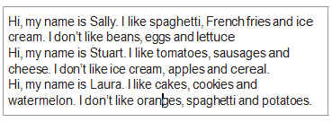

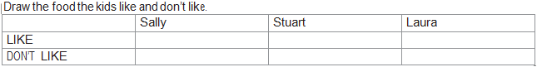

7. El docente entrega una hoja de trabajo en la cual los estudiantes deben parear el reloj con la hora en que se comen los alimentos de acuerdo a un texto leído.
Por ejemplo:
I have breakfast at six o’clock in the morning. I have milk and a bowl of cereal. I have lunch at twelve o’clock every day. I usually eat a sandwich and an apple. I have dinner at seven o’clock every night. I eat a salad and a glass of orange juice.
Match the clock with the meal of the day and the food.
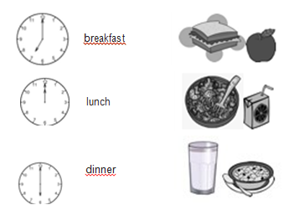

8. Los estudiantes leen una rima acerca de la hora y reciben una hoja de trabajo que contiene relojes en blanco y preguntas asociadas a ellos. Deben responder las preguntas, dibujando la hora en cada reloj. Por ejemplo: What time do you have breakfast? Los estudiantes marcan en un reloj la hora a la que toman desayuno.
Ejemplos de rima:
There’s a neat little clock,
In the school room it stands, And points to the time,
With its two little hands. And may we, like the clock, Keep a face clean and bright, With hands ever ready,
To do what is right.
Twelve little numbers around my face
Two hands go around and around.
One hand short, one hand long,
Listen for my tick-tock sound.
I rhyme with sock.
I am a _______________________ .

Observaciones al docente
Hay un juego de Memorice en línea en http://www.anglomaniacy.pl/foodMatching.htm
Hay una guía de trabajo con vocabulario de los alimentos en http://www.anglomaniacy.pl/foodPT1.pdf Para la actividad 5, se puede obtener imágenes de las siguientes páginas: http://www.wpclipart.com/food/index.html
http://www.kids-pages.com/flashcards.htm http://www.mes-english.com/flashcards/food.php

